Конспект урока по окружающему миру «Животные поля»

2 урока
Конспект урока по окружающему миру «Животные поля»
Тема: Животные поля
Повторение.
игра «ДА — НЕТ».
1. На полях Ставрополя выращивают культурные растения. (Да.)
2. Хлебный каравай сравнивают с солнцем. (Да.)
3. Из пшеницы делают хлопья «Геркулес». (Нет, из овса.)
4. Выращивают на полях Ставрополя овощные культуры: свёклу, капусту, морковь. (Да.)
5 Бананы растут на полях Ставрополья? (нет)

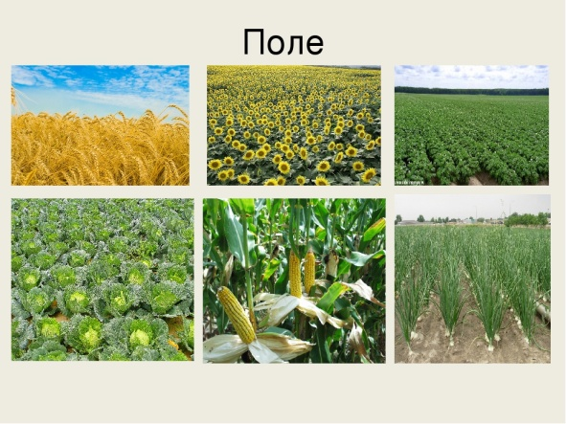
Актуализация знаний
— Ребята, какие животные являются обитателями леса?

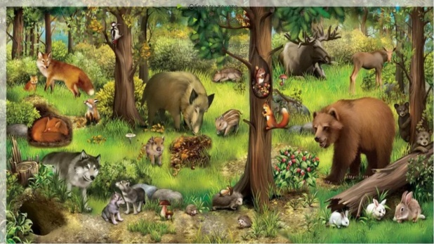
— Ребята, какие животные являются обитателями болота?

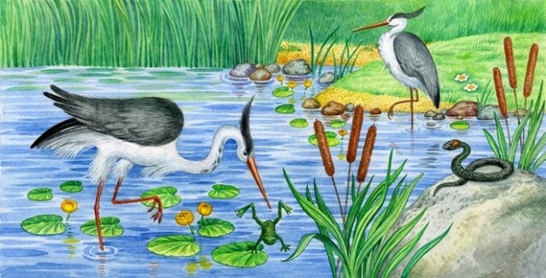
медведь
лось
серый журавль
лягушка
заяц
сова болотная
белка
аист белый
рысь
уж
кабан
Подчеркните обитателей леса красным карандашом, а обитателей болот зелёным карандашом.
— У меня есть ещё 2 картинки. Куда этих животных можно отнести?
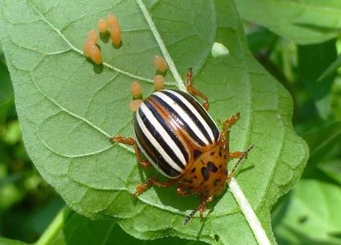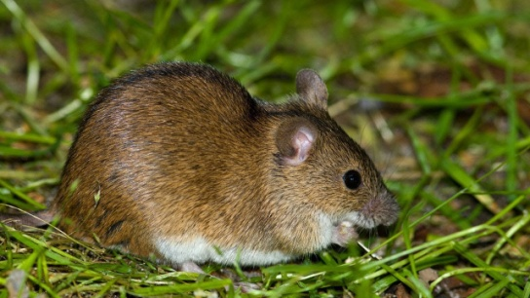

колорадский жук?
мышь (полевая) ?
колорадский жук
мышь (полевая)
— Правильно, сегодня мы продолжим изучать сообщество «ПОЛЕ». И тема нашего урока зашифрована в загадках :

2. Пи, пи, пи, она сказала,
Сразу в норку убежала
Что же эта за машинка?
Это маленькая (мышка)
3. Днем спит, ночью летает
И прохожих пугает (сова)
4. Красная капелька в черную точку
К солнышку в гости ползет по листочку (божья коровка)
5. Без ног без копыт, летит жужжит
Упадет – землю роет (жук)
О ком отгадки?
Правильно. О животных поля.
Презентация.

Так какие же животные являются обитателями поля?
Это звери, птицы, насекомые.
Прослушайте сказку и еще раз назовите всех обитателей поля.
Разговоры полевых птиц и зверей.
Как-то пролетал Ветер над полем, где пшеница посеяна.
— Кто в хлебах, кто в низких прячется?
— Это я, Жаворонок с птенчиками. Больше никого нет.
Дни проходят. Растёт пшеница, колосится. Опять пролетает Ветер.
— Кто в хлебах живёт? Кто в кустистых прячется?
— Это я, Жаворонок с птенчиками.
— Это я, Куропатка с детками. Больше нет никого.
Дни проходят. Растёт пшеница, колосится. Опять пролетает Ветер.
— Кто в хлебах живёт, кто в высоких прячется?
— Это мы, Жаворонки.
— Это мы, Перепёлки.
— Это мы, Куропатки.
— Это мы, Волки с волчатами, больше никто не помещается.
— Ребята, перечислите обитателей поля, которые встретились в сказке.
Звери Птицы Насекомые
— Как вы думаете, почему в поле так много птиц? (Они кормятся семенами и зелёными частями культурных растений, сорняками, мелкими насекомыми.)
— Волк с лисой тоже частенько наведываются сюда. Они тоже семенами питаются? (Нет, они питаются мелкими грызунами, птицами, которых в поле очень много.)
Работа по учебнику
— Какие ещё животные обитают в поле, мы узнаем, прочитав текст в учебнике
на с. 119-120. ЧТЕНИЕ ТЕКСТА.
— О каких полевых животных еще вы узнали?

Итог урока.
- С какими животными поля вы познакомились на уроке?
- Как мы должны относиться к этим животным? (Быть друзьями животных полей. Не разорять гнёзда птиц. Оберегать божьих коровок, жаб. Делать скворечники. Подкармливать птиц зимой.)

+❤ В Мои закладки

